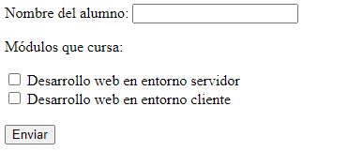

Al pulsar Enviar escribiendo solo el nombre: (el nombre permanece)

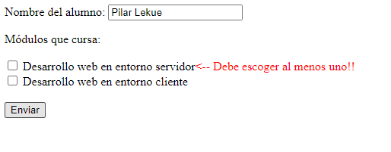

Al pulsar Enviar sin nombre: (el/los check/s elegidos permanecen )

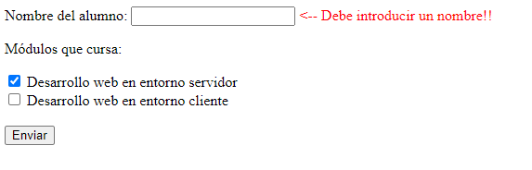

Si se introducen todos los datos(nombre y el/los módulos que cursa) visualizar con algún diseño sencillo dichos datos.